МІНІСТЕРСТВО ОСВІТИ І НАУКИ УКРАЇНИ
ЗАПОРІЗЬКИЙ НАЦІОНАЛЬНИЙ УНІВЕРСИТЕТ
Факультет фізичного виховання, здоров’я та туризму
Кафедра туризму та готельно-ресторанної справи

КВАЛІФІКАЦІЙНА РОБОТА
бакалавра

на тему: «Історія та перспективи розвитку спелеотуризму в Україні»
«History and Prospects of Speleotourism Development in Ukraine»

Виконала: студентка 4 курсу,
групи 6.2420-з
спеціальності 242 туризм
освітньої програми туризм
Короткова Ангеліна Віталіївна

Керівник: к.п.н., доцент кафедри туризму та готельно-ресторанної справи
Горлач В.В.
Рецензент: д.п.н., професор кафедри туризму та готельно-ресторанної справи
Безкоровайна Л.В.

Запоріжжя - 2024
МІНІСТЕРСТВО ОСВІТИ І НАУКИ УКРАЇНИ
ЗАПОРІЗЬКИЙ НАЦІОНАЛЬНИЙ УНІВЕРСИТЕТ
Факультет фізичного виховання, здоров’я та туризму
Кафедра туризму та готельно-ресторанної справи
освітній рівень бакалавр
спеціальність 242 туризм

ЗАТВЕРДЖУЮ:
Завідувачка кафедри туризму
та готельно-ресторанної справи
__________ Н. В. Маковецька
(підпис)
«____» __________ 2024 року

ЗАВДАННЯ
НА КВАЛІФІКАЦІЙНУ РОБОТУ

___________________Короткової Ангеліни Віталіївни______________
(прізвище, ім’я, по-батькові)

1.Тема роботи (проєкту) «Історія та перспективи розвитку спелеотуризму в Україні», керівник роботи (проєкту) Горлач В.В., затверджена наказом ЗНУ від «21» грудня 2023 року № 2189-с.
2. Строк подання студентом роботи (проєкту) «13» травня 2024 року.
3. Вихідні дані до роботи (проєкту). В ході дослідження нами виявлено, що спелеотуризм розподіляється на спортивний і екскурсійний, а відвідування печер тісно може відбуватись з пізнавальною, спортивною й природоохоронною метою.
Спелеотуризм в Європі у процесі свого розвитку нараховує багато етапів: від його зародження в Чехії, поширення в Італії, Франціїї, Іспанії до сьогодення. Роль засновника спелеотуризму належить Єдуарду Мартелю.
Розвиток спелеотуризму в Україні розпочався з дослідження печер, вивчення умов їх виникнення і процесів, які до цього призвели. Для більш детального вивчення й освоєння печер, із метою популяризації спелеологічного туризму проводяться численні дослідження, навіть, у сучасному часі.
4. Зміст розрахунково-пояснювальної записки (перелік питань, що їх належить розробити):
1. Дослідити історію розвитку спелеологічного туризму в Європі й Україні.
2. Проаналізувати ресурсний потенціал розвитку спелеотуризму в Україні.
3. Проілюструвати особливості планування спелеотуру на прикладі туру до печери «Оптимістична» (Поділля), сформулювати перспективи розвитку спелеотуризму в Україні.
5. Перелік графічного матеріалу (з точним зазначенням обов’язкових креслень): малюнків - 5, літературних посилань - 40, додатків. -8
6. Консультанти роботи (проєкту)
Розділ | Консультант | Підпис, дата
 |  | Завдання видав | Завдання прийняв
Розділ 1 | Горлач В.В. | 07.02.2024 | 07.02.2024
Розділ 2 | Горлач В.В. | 06.03.2024 | 06.03.2024
Розділ 3 | Горлач В.В. | 17.04.2024 | 17.04.2024

7. Дата видачі завдання «15» січня 2024 року.
КАЛЕНДАРНИЙ ПЛАН
№  з/п | Назва етапів дипломного проєкту (роботи) | Строк виконання етапів проєкту (роботи) | Примітка
1. | Вступ. Вивчення проблеми, опрацювання джерел та публікацій. | Січень 2024 р. | виконано
2. | Написання першого розділу | Лютий 2024 р. | виконано
3. | Написання другого розділу | Березень 2024 р. | виконано
4. | Написання третього розділу | Квітень 2024 р. | виконано
5. | Написання висновків, комп’ютерний набір роботи | Травень 2024 р. | виконано
6. | Попередній захист дипломної роботи на кафедрі | Травень 2024 р. | виконано

Студентка _____________А.В. Короткова
(підпис)
Керівник роботи (проєкту) _____________В.В. Горлач
(підпис)
Нормоконтроль пройдено
Нормоконтролер _____________Е.А. Криволапов
(підпис)

РЕФЕРАТ

Кваліфікаційна робота – 49 сторінок, 8 додатків, 40 літературних посилань.
Мета кваліфікаційної роботи – аналіз етапів розвитку та перспектив спелеологічного туризму в Україні.
Об’єкт дослідження – спелеотуризм в Україні.
Предмет дослідження – розвиток спелеологічного туризму та його перспективи на території Україні.
Методи дослідження. У ході дослідження використовувалися такі методи, як: метод систематизації наукової літератури і теоретичний аналіз; метод теоретичного узагальнення, систематизація і класифікація; метод статистичного аналізу; графічний метод та ін.
У кваліфікаційному проєкті було виявлено, що спелеотуризм розподіляється на спортивний і екскурсійний, а відвідування печер тісно може відбуватись з пізнавальною, спортивною й природоохоронною метою.
Спелеотуризм в Європі у процесі свого розвитку нараховує багато етапів: від його зародження в Чехії, поширення в Італії, Франціїї, Іспанії до сьогодення. Роль засновника спелеотуризму належить Єдуарду Мартелю.
Розвиток спелеотуризму в Україні розпочався з дослідження печер, вивчення умов їх виникнення і процесів, які до цього призвели. Для більш детального вивчення й освоєння печер, із метою популяризації спелеологічного туризму проводяться численні дослідження, навіть, у сучасному часі.

СПЕЛЕОТУРИЗМ, ПЕЧЕРА, СПЕЛЕОТУР, ЕТАПИ РОЗВИТКУ СПЕЛЕОТУРИЗМУ, ПЕРСПЕКТИВИ РОЗВИТКУ СПЕЛЕОТУРИЗМУ

ABSTRACT

Qualification work – 49 pages, 8 appendices, 40 literary references.
The purpose of the qualification work is to analyze the stages of development and prospects of speleological tourism in Ukraine.
The object of the study is speleotourism in Ukraine.
The subject of the study is the development of speleological tourism and its prospects on the territory of Ukraine.
Research methods. In the course of the research, such methods were used as: the method of systematization of scientific literature and theoretical analysis; method of theoretical generalization, systematization and classification; method of statistical analysis; graphical method, etc.
In the qualification project, it was found that speleotourism is divided into sport and excursion, and visiting caves can be closely related to educational, sports and nature conservation purposes.
In the course of its development, speleotourism in Europe counts many stages: from its origin in the Czech Republic, its spread in Italy, France, and Spain to the present day. The role of the founder of speleotourism belongs to Eduard Martel.
The development of speleotourism in Ukraine began with the study of caves, studying the conditions of their occurrence and the processes that led to this. For a more detailed study and development of caves, with the aim of popularizing speleological tourism, numerous studies are being conducted, even in modern times.

SPELEO TOURISM, CAVE, SPELE TOUR, STAGES OF DEVELOPMENT OF SPELE TOURISM, PROSPECTS OF DEVELOPMENT OF SPELE TOURISM

ПЕРЕЛІК УМОВНИХ ПОЗНАЧЕНЬ, ОДИНИЦЬ, СИМВОЛІВ, СКОРОЧЕНЬ І ТЕРМІНІВ

Обл. – область;
С. – село;
Р – рік;
Рр – роки;
Ст. – століття;
М. – метр;
Км. – кілометр;
Т.і. – та інше;
Т.д. – так далі;
Т.я. – так як;
% – відсоток.

ЗМІСТ
ВСТУП 8
1.1 Сутність й особливості спелеологічного туризму 10
1.2 Європа – колиска спелеотуризму 16
1.3 Історія розвитку спелеологічного туризму в Україні 19
РОЗДІЛ 2 23
2.1 Мета та завдання дослідження 23
2.2 Методи дослідження 23
2.3 Організація дослідження 23
РОЗДІЛ 3 30
3.1 Авторський тур на 2 дні «Печера Оптимістична» 30
3.2 Перспективні напрями розвитку спелеотуризму в Україні 33
ВИСНОВКИ 45
ПЕРЕЛІК ПОСИЛАНЬ 47
ДОДАТКИ 50

ВСТУП

Актуальність теми. В сучасному часі туристична галузь є однією з найбільш прибуткових і розвинутих галузей світового господарства. Вона виконує важливу роль у соціально-економічному розвитку багатьох країн і їх окремих регіонів, забезпечуючи створення додаткових робочих місць та підвищення якості життя місцевого населення.
Сьогодні сфера туризму в Україні переживає тяжкі часи, спричинені повномасштабною війною із-за вторгнення рф на територію нашої країні. Але вітчизняний туризм не припинив свого функціонування. На підконтрольній території продовжує діяти внутрішній туризм, організовуються і проводяться туристичні маршрути та екскурсії. Уже сьогодні туристичні підприємства працюють над проєктами і програмами відновлення туризму після неодмінної перемоги України.
Популярним і надзвичайно перспективним напрямом розвитку туризму в Україні є спелеотуризм. А наша країна володіє одними з найпотужніших спелеологічних ресурсів в Європі та світі.
Розвитку спелеологічного туризму присвячено праці таких науковців, як: В. Бабарицької, Н. Крачила, О. Любіцевої, М. Мальської, П. Масляка, Я. Олійника, М. Пістуна, І. Ровенчака, А. Степаненка, О. Шаблія, А. Александрової, М. Біржакова, Д. Гетца тощо.
Спелеотуризм у світі приваблює до себе своєю загадковістю, особливою атмосферою і колоритом. Туристи прагнуть до нових і екстремальних подорожей. Їх зростаюча обізнаність, нові потреби стимулюють туристичний бізнес, спонукають до інновацій і нововведень. Спелеоресурси – це підземні пустоти і порожнини, які на території України представлені 14 карстовим областями. Досвідчений турист, який побував у багатьох країнах і прагне незвичайних вражень, може задовольнити цікавість, отримати гострі враження під час подорожей спелеологічними маршрутами. Спелеотуризм приваблює до себе не лише атмосферою, а й екстремальними навантаженнями. Саме такі захоплюючі та сповнені емоцій подорожі роблять відпочинок цікавим і незабутнім.
Об’єкт дослідження – спелеотуризм в Україні.
Предмет дослідження – розвиток спелеологічного туризму та його перспективи на території Україні.

РОЗДІЛ 1
СПЕЛЕОТУРИЗМ: ЗАГАЛЬНА ХАРАКТЕРИСТИКА

  - Сутність й особливості спелеологічного туризму

Розвиток туристичної галузі залежить від добре сформованого правового й економічного середовища, яке спрямоване на створення туристичних продуктів, конкурентоспроможних на внутрішніх і світових ринках туристичних послуг, що вимагає ефективного використання туристичного потенціалу.
За умов процесів глобалізації профіль сучасного туриста змінюється – виникає попит на нові туристичні продукти, зокрема на екстремальні та нетрадиційні види відпочинку. Серед яких виділяють спелеотуризм.
В перекладі з грецької мови «спелеотуризм» – це відвідування печер. Іноді кажуть, що спелеотуризм – це альпінізм, тільки навпаки. В середині XX ст., спелеотуризм, входив до складу федерації альпінізму поряд з скелелазінням. Потім вирішили, що спелеотуризм має більше спільного з туризмом і альпіністи відмежувалися від спелеотуристів, як від «неправильних» альпіністів [3].
О. Бейдик у своїх науковик дослідженнях визначає спелеотуризм як один із видів активного туризму, основним фактором розвитку якого є наявність спелеоресурсів (печери, лійки, підземні озера та інші карстові форми) [3].
Дослідниця О. Борисова О. уточнює поняття спелеотуризму «як природо-орієнтований вид спеціалізованого (нішевого) туризму, який має на меті відвідання підземних пустот і порожнин (печер, лійок, лабіринтів та інших підземних утворень і потребує відповідальної теоретичної та практичної підготовки» [6].
Науковці розділяють спелеотуризм на спортивний і екскурсійний та зазначають, що відвідування печер тісно пов’язано із відвідуванням печер з пізнавальною, спортивною й природоохоронною метою (рис. 1.1) [1].
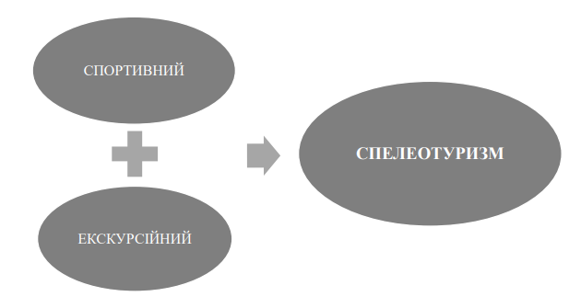
Рисунок 1.1 – Розподіл спелеологічного туризму
Джерело: створено на основі [1]

Екскурсійний спелеотуризм – це форма туризму, що носить ознайомлювальний характер і включає відвідування печер, у яких зазвичай проводяться організовані екскурсії для туристів. Це дозволяє туристам насолоджуватися красою підземних локацій, дізнаватися про геологічні та біологічні особливості печер і досліджувати підземний світ. У деяких випадках екскурсії можуть бути пригодницькими і включати подолання важких перешкод, таких як скелі, водні перешкоди і тісні проходи. Однією з основних причин зростання популярності екскурсійного спелеотуризму є можливість побачити унікальні природні об'єкти, які є недоступними для звичайного туризму.
Спортивний спелеотуризм передбачає випробування на витривалість, оскільки в ньому присутні елементи багатьох спортивних дисциплін (альпінізму, скелелазіння та ін.). Змістом спортивного спелеотуризму є подорожі по природним підземним порожнинам (печерам) і подоланням у них різних перешкод (сифони, колодязі) з використанням спеціального спорядження [1].
До основних різновидів спортивного спелеотуризму відносять (рис. 1.2) [5]:
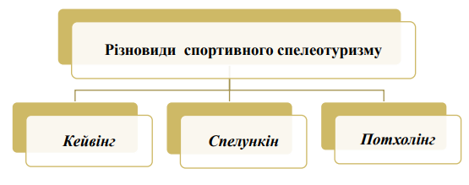
Рисунок 1.2 – Класифікація спортивного спелеотуризму
Джерело: створено на основі [5]

Кейвінг – це захоплюючий вид спорту для любителів екстремальних відчуттів і пригод. Це подорожування по різних печерах і подолання перешкод з допомогою спеціального обладнання. Термін «кейвінг» походить від англійського слова «caving», що означає техніку безпечного проходження печер. Однак, важливою умовою цього виду туризму є збереження цілісності печери, безпека учасників походу і збереження їх здоров'я. Цим видом займаються вже досвідчені особи.
Спелункінг – це подорожування по різних печерах і подолання перешкод з допомогою спеціального обладнання, але цей вид займають початківці-кейвери, які не мають достатньої підготовки та досвіду для використання сучасних дослідницьких методів.
Потхолінг – це один з видів кейвінгу, який вимагає спеціальної фізичної, технічної і теоретичної підготовки, оскільки полягає в проходженні виключно вертикальних печер. В американському чи австралійському варіантах цей вид називають вертикальним кейвінгом [5].
Деякі науковці до екскурсійного і спортивного спелеотуризму додають ще науковий та спелеотерапію (рис. 1.3) [6].
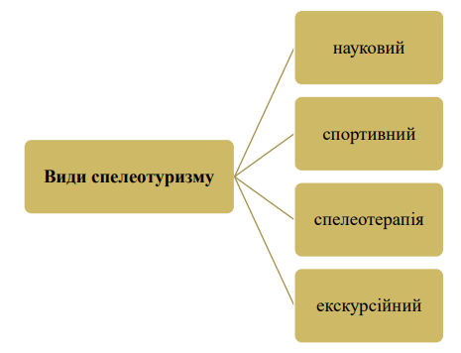
Рисунок 1.3 – Види спелеотуризму
Джерело: створено на основі [6]

Науковий туризм включає науково-тематичні екскурсії й експедиції. Спелеотерапія (спелеолікування) пов’язана з відвіданням певних печер із метою використання лікувальних властивостей їх повітря.
Спелеотуризм – це не тільки екстрим чи розважальна екскурсія, а і досить небезпечна подорож. Негативними особливостями спелеологічного туризму є [5]:
– обвали ґрунту, які виникають у дощову сиру погоду, ділянки, де порода просіла, потрібно проходити максимально обережно і швидко;
– затоплення водою. Під час злив одразу ж необхідно залишати печеру;
– втрата орієнтації. Зазвичай відбувається у великих печерах із великою кількістю ходів, шлях потрібно відзначати маркером, йти строго по картах і схемах, а не навмання;
– травми і падіння. В печерах темно, тому рухатися треба обережно, розуміючи, що черговий крок може привести до зриву в прірву, визначити глибину якої можна тільки після приземлення, не факт, що зможете вибратися;
– скупчення газу. Під землею може накопичуватися метан або вуглекислий газ, які не мають запаху, перевіряти слід відкритим вогнем, сірник не повинен гаснути або розгоратися сильніше.
Подорожі під землею потребують особливі вимоги до здоров'я туриста, до його тактичної і технічної підготовленості, а також морально-вольової факторів. Іноді життя людини залежить від його опірності, від його моральної підготовки до небезпек [5].
Спелеотуризм – це не проста прогулянка, а захоплююча подорож тими місцях, де людина рідко буває або не була взагалі.
Спелеотури або спелеомаршрути – це можливість для багатьох туристів подорожувати підземними печерами (загальнодоступними чи необладнаними) та подолання різноманітних перешкод, використовуючи при цьому спеціальне спорядження. Для багатьох туристів це можливість доторкнутися до загадок підземного світу і відчути всю його унікальну красу [8].
Спелеотуризм тісно пов'язаний з дослідженням печер, а саме з спелеологією. Спелеологія – це «наука про печери». Виділяють кілька десятків визначень поняття «печер», аналізуючи які можна визначити, що це природні підземні порожнини, доступні для проникнення в них людини [8].
У науковій літературі існують різні підходи до класифікації печер: за походженням, за особливостями порід, за швидкостями проходження процесу, по температурі води тощо. Однак найчастіше дослідники пропонують класифікацію за їх походженням (рис.1.4).

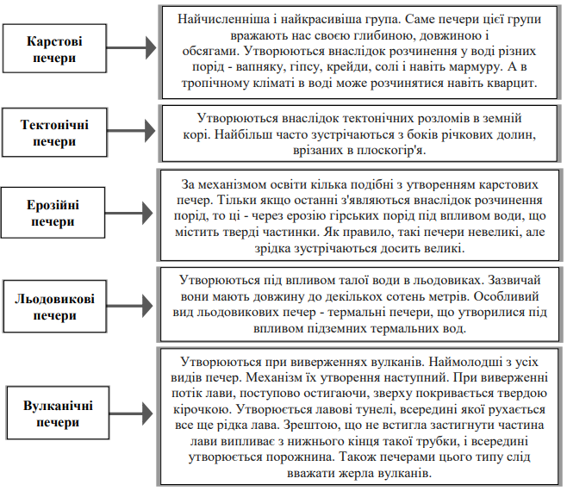
Рисунок 1.4 – Класифікація печер за їх походженням
Джерело: створено на основі [8]

Також класифікацію печер поділяють [7]:
– за віком – активні, реліктові та викопні;
– за формою – лантухоподібні, коридорні, лабіринтові;
– за глибиною – колодязі та шахти;
– за мікрокліматом – статичні і динамічні, теплі і холодні;
– за наявністю води – сухі та обводненні [12, с. 102-112].
- за категорією складності: 1, 2А, 2Б, 3А, 3Б, 4А, 4Б, 5А, 5Б.
Основним критерієм для визначення категорії складності печери є тривалість подорожей, кількість перешкод на маршруті та їх складність.
Необхідно відзначити, що перш ніж спуститися в середину печери, необхідно мати уявлення про головні їх особливості, що впливають на людини на фізіологічному і психологічному рівні. По-перше, це абсолютна темрява, по-друге, виняткова тиша, по-третє, повна ізоляція і по-четверте, дивовижна стабільність печерного мікроклімату. Ці фактори мають на людину сприятливий медико-біологічну дію: під землею, зокрема, ефективно лікуються інфекційні захворювання легень, переломи, розлади ендокринної та вегетативної систем, психіки, успішно проходить релаксація організму після тривалих фізичних і нервових навантажень [38].
Організація спелеологічних туристичних маршрутів є складним, багатоетапним процесом, який вимагає висококваліфікованих розробників і є ключовим елементом технології надання туристичних послуг.
Отже, спелеотуризм – це вид туризму, який передбачає проходження природних підземних перешкод, який приваблює велику кількість туристів. Спелеотуризм є багатогранним, так як поєднує у собі і пішохідний туризм, і альпінізм з елементами скелелазіння, і часом, навіть, підводне плавання з аквалангом. Основними умовами розвитку спелеотуризму є: наявність спелеоресурсів; наявність досвідчених екскурсоводів та інструкторів; проведення відповідних досліджень, обстеження і дотримання пропускного потенціалу печер із метою їх збереження й утримання як безпечних об’єктів для відвідування туристами.

  - Європа – колиска спелеотуризму

Згідно з письмовими згадками, перший світовий рекорд у дослідженні
печер був зафіксований 1723 року в Чехії, коли першовідкривачі досягли глибини у 138 м від рівня входу до прірви Мацоха [14]. Саме тому територію Європи належить вважати колискою спелеотуризму. Однак поняття «спелеологічний туризм» з’явилося пізніше, спочатку це була суто спелеологія, пов’язана з геологією, геоморфологією, гідрологією, мінералогією, метеорологією, кліматологією, ботанікою, зоологією, палеонтологією, археологією та історією. Значний вклад в дослідження печер зробили спортсмени-спелеологи та спелеотуристи, адже проникнення в глибокі порожнини було під силу тільки кваліфікованим та досвідченим туристам з відповідним спеціальним спорядженням. Варто зауважити, що спелеологи періоду становлення печерного туризму були обмежені у своїх дослідженнях через відсутність відповідного обладнання. Коли в 1800-х роках спелеологія ставала все більш поширеною, дослідники почали використовувати деякі елементи спорядження (такі, як захисні костюми та свічки для освітлення).
З точки зору історичних особливостей розвитку даного виду туризму в
Європі слід приділити увагу перш за все періоду первісного суспільства, коли
печери слугували для людей житлом та прихистком від природних катаклізмів.
Варто зазначити, що вже тоді з’явилося первісне мистецтво, деякі пам’ятки якого збереглися й до сьогодні [15]. Найбільша концентрація настінного живопису того часу розташована в Європі, зокрема, в Іспанії (печера Альтаміра) та Франції (печери Фон-де-Гом, Ніо, Ласко). На основі знахідок печерної культури було виокремлено такий підвид спелеотуризму як
спелестеологічний тур, ціллю якого було дослідження історичних підземних об’єктів з використанням спелеологічних методів. Це стало одним з приводів
для розвитку спелеотуризму, що виявляє не тільки спортивну та екстремальну цілі, а й має на меті долучити туристів до пізнання давньої культури.
Найдавніші у світі наскальні малюнки виявлено в печерах Іспанії.
Наступні спелеологічні досягнення зафіксовано в Італії у XIX столітті, де протягом двох років світовий рекорд глибини був перевершений двічі: в гроті Падриціано з глибиною 226 м в 1840 році та у прірві Требіч з глибиною 329 м в 1841 році. Тим часом спелеологія вже активно поширювалась по всьому світу.
Поки саме спелеологія, а не організований спелеотуризм: печери вивчалися, в них було все невідомим, незвичним [10].
Визначним періодом для становлення та розвитку кейвінгу в Європі та у
світі вважається кінець XIX століття. Було створено багато спеціалізованих організацій: в 1879 році – «Об’єднання дослідників печер» у Відні, об’єднання
«Антрон» (Постойна), в 1892 році – Швабський Печерний Союз у Мюнхені. Цей період знаменується відкриттями французького вченого Едуарда Мартеля, який протягом 1888–1914 років провів 26 спелеологічних експедицій, під час яких було досліджено печери Франції, Англії, Австрії, Греції, Росії. 1888 рік зафіксовано як початок організованого кейвінгу. Цей час став для Італії періодом численних спелеологічних відкриттів (зокрема, Антро-дель-Корчіа, 329 м глибини).
Першу половину XX століття печерами в основному займаються одинаки-дослідники та невеликі групи науковців. Перша світова війна призупинила спелеологічні дослідження в Європі. На період короткої перерви між Першою та Другою світовими війнами в спелеології з’явилося багато видатних науковців: В. Візе (Австрія), Г. Кірл (Німеччина) і Е. Раковіце (Румунія), Р. де Жолі (Франція).
У повоєнний період (1947–1960 роки) в Європі починає розвиватися спортивний спелеотуризм.
У 1953–1997 роках відбулося дванадцять конгресів Міжнародного спелеологічного союзу. У 1965 році була заснована Міжнародна Асоціація Спелеологів. Протягом 1960–1970-х років популярність спелеології наштовхнула на створення спеціалізованих компаній з продажем спелеологічного обладнання (наприклад, компанія Petzl у Франції).
На період кінця XIX – середини XX століття країнами-лідерами в Європі
у сфері спелеотуризму вважалися Італія, Франція, Іспанія [12].
Наразі найпопулярнішими місцями для організації спелеотуризму в Європі є Іспанія, Італія, Франція, Норвегія, Україна, Румунія, Швейцарія, Хорватія.
Найвідомішими з європейських печер є печера Вайтомо і Шкоцянські печери.
Отже, спелеотуризм в процесі свого розвитку нараховує багато етапів: від його зародження в Чехії, поширення в Італії, Франціїї, Іспанії до сьогодення. Роль засновника спелеотуризму належить Єдуарду Мартелю.

1.3 Історія розвитку спелеологічного туризму в Україні

Розвиток спелеологічного туризму триває вже кілька десятиліть у різних країнах світу. Дехто вважає, що розвиток спелеотуризму розпочався на початку ХХ ст. у Франції, де було прокладено перші спелеологічні маршрути, під час яких туристи почали досліджувати підземні канали у Парижі. А деякі вважають, що витоки спелеотуризму сягають глибини століть, коли печери використовувалися як місця поклоніння й обрядів [36].
Упродовж останніх десятиліть розвиток туризму в Україні набирав усе більших обертів. У допандемічні та довоєнні роки країну, щороку, відвідувало понад 20 міл. Туристів, сфера інтересів яких включала як активні види відпочинку, так і подорожі-експедиції, де об'єктом пізнання була багата археологічна та релігійна історія країни, її культура і природа [9].
Термін «спелеологія» (від гр. «спелеон» – печера) запропонував у 1890 р. французький археолог Емель Рів’єр. Зміст цього поняття весь час змінювався. Під спелеологією нині розуміють одну з наук про Землю, що вивчає походження, розвиток, геологічні, гідрогеологічні та мікрокліматичні особливості печер, їх сучасну і древню фауну, технічні прийоми проникнення під землю і роботи в підземних умовах [37].
Наведемо основні етапи історії розвитку спелеології та спелеотуризму в таблиці 1.1.
Таблиця 1.1 – Етапи розвитку спелеотуризму
Етапи | Характеристика
Початковий (кінець ХІХ – початок ХХ ст. | епізодично-описові подорожі печерами
До другої світової війни | здійснювалися поодинокі експедиційні подорожі з  науковою метою
Післявоєнний період | характерні численні наукові дослідження карсту (з 1962 включення спелеотуризму до системи видів туризму); в цей період проводяться численні дослідження відомих печер
З 90-х рр. ХХ ст. до сьогодення | активно обладнуються печери для екскурсантів,  створюються секції зі спелеології та спелеотуризму, туристичні клуби; виникають туристичні компанії, які спеціалізуються на турах до печер
Джерело: створено на основі [37]

Українська спелеологія до 1917 р. мала епізодично-описовий характер – це була спелеологія одинаків, які не мали ні спортивної підготовки, ні спорядження для дослідження складних печер. Тому в літературі є дані лише про легкодоступні печери: Балаганську, Ангарську, Вертебу, Кришталеву на Поділлі; Великий Бузлук у Криму тощо. У 1908 р. науковець М. Орлович та інженер Г. Гутковський зробили опис привхідної частини Кришталевої печери в Кривче на Тернопільщині.
На початку 1930-х рр. інженер В. Нехай дослідив ближній район лабіринту і подав його опис та карту в «Путівнику по печері Кривче» 1933 р. Тоді ж був прокладений і частково обладнаний перший в Україні екскурсійний маршрут під землею, який користувався величезною популярністю [16].
Післявоєнний етап розвитку спелеології характеризується різким посиленням роботи з вивчення карсту. Починаючи з 1958-1959 рр., наукові колективи, зокрема Інститут мінеральних ресурсів Сімферополя та інші університети, активно проводили спелеологічні дослідження. У 1962 р. в Криму відбувся Перший Всесоюзний зліт спелеологів. З цього часу спелеотуризм утвердив себе як громадський рух, увійшов у систему туризму. Керівництво спелеосекціями здійснювала Центральна секція спелеотуризму, а з 1977 р. - Комісія спелеотуризму Федерації туризму Центральної ради по туризму і екскурсіях ВЦРПС.
У березні 1966 р. недалеко від Чорткова на околиці Залісся розпочалось дослідження лабіринтової печери Млинки – 4-ї за величиною печери Поділля 15-ю експедицією Тернопільських спелеологів під керівництвом Б. Максимова. Восени дослідницькі роботи продовжили спелеогрупи Ю. Апостолюка, В. Старичкова, Я. Семенціва, Л. Казиріза. У 1961-1963 pp. спеціалізований загін Комплексної карстової експедиції АН УРСР під керівництвом В. Дублянського провів детальну топографічну і геологічну зйомки лабіринту Кришталевої печери біля Кривче. Після вивчення загальної довжини складної системи карстових порожнин Кришталева печера виявилася найбільшою гіпсовою печерою у світі (22 км.) й увійшла до десятки найбільших печер планети. У лютому 1974 р. 33-тя експедиція подільського спелеоклубу під керівництвом Ю. Апостолюка поклала пікет на сотому кілометрі Озерної. Тут і досі стоїть пам'ятний знак – плита прозорого, немов слюда, гіпсу з цифрою «100» та іменами всіх учасників експедиції [40].
Період 1962–1980 рр. став часом активних спелеологічних досліджень. Ентузіасти з різних міст зайнялися дослідження відомих, на той час, печер, розшукували входи і заново відкрили загублені. Почалися пошуки невідомих печер. У різних карстових областях України спелеологами і спелеотуристами було відкрито і пройдено більше 3,5 тис. різних печер і шахт [2].
Отже, все вище зазначене дає змогу дійти висновку, розвиток спелеоготуризму розпочався з дослідження печер, вивчення умов їх виникнення і процесів, які до цього призвели. Для більш детального вивчення й освоєння печер, із метою популяризації спелеологічного туризму проводяться численні дослідження, навість, у сучасному часі.
Загалом, науковці виділяють такі основні етапи розвитку спелеотуризму:
1) початковий (кінець ХІХ – початок ХХ ст.) – епізодично-описові подорожі);
2) до Другої світової війни, коли здійснювалися поодинокі експедиційні подорожі з науковою метою);
3) післявоєнний період, для якого характерні численні наукові дослідження карсту (з 1962 р. включення спелеотуризму до переліку видів туризму); в цей період проводяться численні дослідження відомих печер;
4) з 90-х рр. активно обладнуються печери для туристів, створюються секції зі спелеології та спелеотуризму, туристичні клуби; виникають туристичні компанії, які спеціалізуються на спелеологічних маршрутах.

РОЗДІЛ 2
ЗАВДАННЯ, МЕТОДИ ТА ОРГАНІЗАЦІЯ ДОСЛІДЖЕННЯ

2.1 Мета та завдання дослідження

Мета роботи – аналіз етапів розвитку та перспектив спелеологічного туризму в Україні.
Відповідно до мети визначено основні завдання:
1. Дослідити історію розвитку спелеологічного туризму в Європі й Україні.
2. Проаналізувати ресурсний потенціал розвитку спелеотуризму в Україні.
3. Проілюструвати особливості планування спелеотуру на прикладі туру до печери «Оптимістична» (Поділля), сформулювати перспективи розвитку спелеотуризму в Україні.

2.2 Методи дослідження

Методи дослідження. У ході дослідження використовувалися такі методи, як: метод систематизації наукової літератури і теоретичний аналіз – для визначення основних аспектів кваліфікаційної роботи та теоретичного обґрунтування; метод теоретичного узагальнення, систематизація і класифікація – для здійснення теоретико-методичних узагальнень та формулювання висновків; метод статистичного аналізу – для дослідження кількісних показників; графічний метод – для візуального відображення теоретичного матеріалу та інші.

2.3 Організація дослідження

2.3.1 Характеристика туристичних ресурсів для розвитку спелеологічного туризму в Україні
В Україні спелеологічний туризм розвивається впродовж багатьох десятиліть. Розвиток спелеотуризму в нашій країні призвів до дослідження та вивчення як нововідкритих, так і раніше досліджених печер.
В Україні наявна велика кількість печер, загалом їх понад 1100 (з урахуванням тимчасово окупованого Кримського півострова). Ці печери бувають різних розмірів і типів, починаючи від маленьких і закінчуючи гігантськими печерами. На сьогоднішній день 756 печер були ретельно досліджені, їхні назви і розміри каталогізовані для подальшого використання [34] (рис. 2.1).
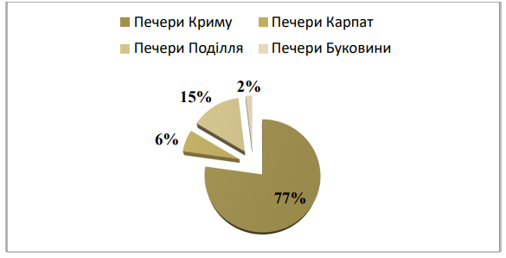
Рисунок 2.1 – Розподіл кількості печер за регіонами України
Джерело: сформовано на основі [39]

Більшість печер розташовані у таких регіонах України як: Крим, Поділля, Карпати і Буковина. Найбільша кількість печер знаходиться на півострові Крим – 599 (79%,) регіон Поділля має 100 печер – 13% відповідно, Карпатський регіон налічує 44 печери, що становить 6%, а останню сходинку займає Буковина – 13 печер, це лише 2%. Інші райони України представлені поодинокими печерами [39].
Звісно, найбільша кількість печер знаходить на тимчасово окупованій території, але на цьому перелік не закінчується.
Печери Західної України є не тільки унікальними, але й надзвичайно перспективними для розвитку спелеологічного туризму (табл. 2.1).
Таблиця 2.1 – Печери Західної України
Назва | Довжина, м | Місце розташування
Оптимістична | 267 000 | Тернопільська область. Борщівський район с. Королівка
Озерна | 127 779 | Тернопільська область. Борщівський район с. Стрілковці
Попелюшка | 91 045 | Чернівецька область. Новоселицький район с. Подвірне
Млинки | 44 809 | Тернопільская область. Чортківський район с. Залісся
Кришталева | 22 610 | Тернопільська область. Борщівський район с. Кривче
Вертеба | 8550 | Тернопільська область. Борщівський район с. Більче Золоте
Атлантида | 2525 | Хмельницька область. Кам’янець-Подільський район. с. Завалля
Угринь | 1872 | Тернопільська область. Чортківський район с. Угринь
Джерело: сформовано на основі [29]

Надзвичайно перспективним регіоном для розвитку вітчизняного спелеотуризму є Поділля.
Печера «Оптимістична» – це гіпсова печера, що знаходиться неподалік с. Королівка Борщівського району Тернопільської обл. Печеру відкрили львівські спелеологи у 1966 р. Загальна протяжність дослідженої частини печери становить понад 267 км. Печера вважається найдовшою в Євразії та серед гіпсових печер світу, тому свого часу потрапила до книги рекордів Гіннесса. Родзинкою печери Оптимістична є вторинні мінеральні утворення, а саме гіпсові кристали, що протягом багатьох років росли у підземних порожнинах. Також нещодавно відкрили кальцитові геліктити, які є унікальними для гіпсових печер. У печері кожного року проводяться дослідження спелеоекспедицій, оскільки спелеологи впевнені, що загальна довжина перевищує довжину дослідженої частини печери.
Однією з найцікавіших особливостей Оптимістичної печери є велика кількість печерних озер, яких у ній більше 15. Найбільше з них – озеро Зміїне – має довжину більше 100 м. і глибину до 4 м. Важливо зазначити, що вода в печері дуже чиста і майже не містить домішок. Оптимістична печера є важливим об'єктом природно-заповідного фонду України і відкрита для відвідування туристами. Екскурсії проводяться лише у супроводі спелеологів, тому що печера ще недостатньо обладнана. Для бажаючих провести ніч у печері, члени спелеоклубів обладнали своєрідний печерний хостел [22] (додаток А).
Печера Озерна являє собою гіпсову печеру, яку відкрили у 1938 році мешканці біля с. Стрілківці Борщівського району Тернопільської області. Щоб потрапити в лабіринти печери, перші 15-20 м. треба проповзти по мокрій глині, далі починаються сухі та просторі коридори. Її понад 130км. лабіринт вражає своєю красою і має зали такі, як: зал Сонця, Кристал, Зимова казка, Сьоме небо, Альпи, Мансарда, Циклоп, Алігатор, Сороконіжка, Мінотавра, Цікавий, Мегери, Хід чорних тюльпанів; галереї – Велетнів, Нептуна, Чумацький шлях, Рубікон, Великі білі галереї, Газовий і Готичний комин, озеро Неждане та Капітана Немо; райони – Загублений світ, Срібних голок, Перехідний, Морія. Періодично печера затоплюється. Тоді більшість широких проходів, залів, галерей перетворюються у плесо озер, які можна подолати лише в надувних човнах, а в окремі райони взагалі не проникнути без акваланга [21] (додаток Б).
Печера «Попелюшка» пролягає через території двох країн: вхід до печери розташовано поблизу с. Кріва, що у Молдові, в той час як основна її частина – в Україні. Відкриття печери «Попелюшка» відбулося у 1977 р. Спочатку спелеологи не мали змоги обстежити печеру, т.я. вхід у неї був дуже засміченим, саме тому й її назвали Попелюшкою (героїня казки була замащена сажею). Шар глини, що огортає зали і галереї печери, демонструє спектр відтінків: червоний, білий, чорний, зелений і синій. Нині унікальні глиняні фігури прикрашають окремі стежки, а статуя Попелюшки височіє серед цього дива. У печері «Попелюшка» було знайдено незвичайну знахідку – 33 мінерал бернесит, який, зазвичай, зустрічається в глибоких океанічних западинах [25] (додаток В).
Печерна пам’ятка Млинки приваблює своєю великою кількістю різнокольорових кристалів, сталактитів та інших печерних утворень, має 27 підземних ходів Її лабіринтами щороку проходять безліч спортивно-туристичних груп, відбуваються спелеозйомки та навчально-тренувальні заняття для спелеотуристів. Однак, вхід до неї закрито для масових відвідувачів з метою безпеки і контролюється місцевим спелеоклубом [20] (додаток Г).
Печера Кришталева є практично сухою і легкою для проходження. Впродовж року тут спостерігається стала температура (+10,6 °C), і вона вважається єдиною освітленою печерою на заході України, яку відвідують туристи цілий рік. На сьогодні у печері працюють кваліфіковані екскурсоводи. Маршрути екскурсій включають прогулянки лабіринтом коридорів і залів, уздовж їх стін сяють кристали гіпсу білого, кремового та рожево-бурштинового кольору. Найпривабливішою частиною маршруту є «Лабіринт Скелета» з дивними натічними формами. Вхід до Кришталевої печери розташований у високому скелястому масиві, однак нині тут є зручний під’їзд [19] (додаток Д).
Печера Вертеба дещо відрізняється своєю геоморфологічною будовою від інших печер Поділля. Назва печери походить від давньослов'янського «вертеп» - печера, яруга. Найцікавіша частина печерної пам'ятки «Вертеба» має назву «Кам'яна Соломка», поверхня стелі зали вкрита трубчастими сталактитами кальциту, які сягають у довжині 10-12 см. Тут було виявлено зразки давньої Трипільської культури: більш ніж 300 цілих посудин, понад 35 тисяч керамічних і глиняних фрагментів, приблизно 120 людських фігурок, 200 знарядь із кісток і рогів, 300 виробів з кісток та каменю. Археологічні матеріали, виявлені у печері, зберігаються в музеях Борщева, Відня, Кракова, Варшави, Львова та Тернополя [18] (додаток Ж).
Печера Атлантида єдина на Поділлі трирівнева печера. Її перший поверх має просторі галереї на повний зріст, другий поверх із звуженими порожнинами – його називають перехідною зоною або ж системою лабіринтів, а третій поверх – це два невеликі ходи висотою близько п’яти метрів. Температура в печері круглоріч однакова, на рівні 11 градусів вище нуля, тож прогулянки підземними лабіринтами можливі у будь-яку пору року. Печера – це завжди підвищена зона небезпеки. Тому зайти в Атлантиду можна лише у супроводі досвідченого спелеолога, який і покаже світ лабіринтів, наповнених кристалами [17] (додаток З).
Карстова печера Угринь є геологічною пам’яткою природи місцевого значення. Розташована біля с. Угринь, Чортківського району, у верхньотортонських гіпсах. Вхід знаходиться у верхній частині схилу долини р. Млинки. Власне, за будовою печера схожа на Млинки, однак пересування нею ускладнено глинистими ділянками, низькими ходами та кам'яними завалами. Для того, щоб її оглянути достатньо навіть однієї екскурсії. Взимку вхідні зали покриваються льодовими сталактитами та сталагмітами, які сягають зросту людини. Також, в Угрині, як і в Млинках є шанс зустріти кажанів [26] (додаток К).
На території Київської області є більше 200 печер, але лише деякі з них відкриті для відвідування туристами. Найбільш відомі печери Київщини – Олександрівська, Пестерська, Кришталева, Млинська печери – це чотири унікальні пам'ятки природи, які знаходяться в Київській області України. У кожній з цих печер можна знайти 34 щось неповторне та цікаве. Кожна з цих печер має свої особливості та приваблює тисячі туристів з різних куточків світу. Черкащина має невелику кількість вивчених печер, але є декілька об'єктів, які привертають увагу спелеотуристів. Один з них – це Світязька кригова печера, що розташована у мальовничому куточку Черкащини на березі річки Тясмин. Львівщина і Житомирщина мають певний потенціал для розвитку спелеотуризму. В цих регіонах можна знайти багато цікавих печер, де можна провести захоплюючі екскурсії та спелеологічні дослідження. І це не весь перелік печер у різних регіонах України [33].
Отже, наявний потенціал дає змогу активно розвивати спелеотуризм в Україні. Аналіз спелеологічних ресурсів свідчить про те, що наша країна, після перемоги, має всі передумови для перспективного розвитку спелеологічного туризму.

РОЗДІЛ 3
РЕЗУЛЬТАТИ ДОСЛІДЖЕННЯ

3.1 Авторський тур на 2 дні «Печера Оптимістична»

Про тур
Печера Оптимістична на Поділлі, підземні ходи якої сягають у довжину 262 км. Занесена до Книги рекордів Гіннеса як найдовша у світі гіпсова печера, найдовша печера Євразії та пʼята за довжиною серед печер світу! Для знайомства з нею туристи подолають лише невелику її центральну частину. Враховуючи, що це горизонтальна печера, пересуватися мандрівники будуть серед її лабіринтів без мотузок та спеціального обладнання. Подорож відбуватиметься в супроводі досвідчених спелеологів.
День 1 Спелеоекскурсія
9-00 Зустріч групи в Камʼянець-Подільському на залізничному вокзалі.
Переїзд на мікроавтобусі до печери «Оптимістична», спелеоекскурсія по центральному району печери тривалістю 4-5 годин.
Печера «Оптимістична» [22, 23] по праву вважається однією з найбільш унікальних природних памʼяток України. Відкрита в 1966 році на Тернопільщині печера не перестає дивувати своїми таємницями дослідників і відвідувачів. Вона була відкрита завдяки ентузіастам-спелеологам, які продовжили розкопки незважаючи на думки вчених, що цей обʼєкт не перспективний для дослідників. Деякі секрети печери «Оптимістична» вдалося розкрити за останні 50 років дослідження, а що до сих пір залишається загадкою.
Оптимістична печера є найдовшою гіпсовою печерою в Європі. Довжина її ходів становить 255 км, однак сама печера ще довша.
Знаходиться ця дивина світового масштабу в Тернопільській області, поблизу села Королівка. Печера знаходиться в межах Придністровського карстового району Подільсько-Буковинської карстової області, у південній частині межиріччя Серет - Нічлава (ліві притоки Дністра). Цей район є одним із класичних прикладів унікального у світовому масштабі гіпсового карсту Передкарпаття. Він характеризується горбкуватим рельєфом, глибокими ерозійними врізами та значним розвитком як поверхневих (западини, лійки, кітловини), так і підземних (печери) карстових форм.
Оптимістична печера покоїться в шарі гіпсу на двадцятиметровій глибині. Печера являє собою багатоярусну щільну мережу ходів, які грають роль лабіринту.
Багато дослідників не вірили в затію з розкопками печери і називали її безперспективною. Однак, ентузіасти-спелеологи продовжували розкопки. Вони були налаштовані оптимістично і змогли відкрити найдовшу гіпсову печеру. Звідси і пішла назва природної пам'ятки.
За більш ніж 50 років було проведено близько 170 досліджень, однак печера і по сьогодні залишається в повному обсязі не дослідженою.
Існує версія, що Оптимістична печера зʼєднується з сусідньою Озерною печерою. Якщо очікування виправдаються, то довжина об'єднаного печерного комплексу збільшиться на 123 кілометри.
Фахівці стверджують, що печера утворилася 14 мільйонів років тому, коли людини на Землі ще не було.
Екстрасенси говорять, що в Печері знаходиться місце сили і якийсь енергетичний стовп. Всередині печери люди відчувають себе спокійно і радісно. За 50 років в печері не відбулося жодного нещасного випадку. А практично всі пари, які познайомилися в печері, розписалися і живуть в любові. Спелеологи відзначають надзвичайну красу печери. Тут є зали з кристалами, які блищать і мерехтять.
Печера оптимістична занесена в книгу Рекордів Гіннесса, як найдовша в Євразії і друга за величиною в світі (після Флінт-Рідж-Мамонтової в США).

У підземних галереях та залах, які розташовані на трьох рівнях цього району, туристи відвідають та побачать:
- глиняні скульптури – циклопи, русалки, риби та інші міфічні істоти;
- велетенську галерею «Аспірантська» та унікальний нижній мікрорайон «Скупий Лицар» з незвичною структурою ходів;
- залишки підземного озера, де по кальцитових корках можна визначати, якій тут був раніше рівень води;
- спелеотабір «Сива Кобила», в якому живуть тижнями спелеологи під час експедицій, не піднімаючись на поверхню;
- імпровізований підземний музей, де зібрані з усієї печери найбільш цікаві артефакти – колекція різноманітних кристалів, натічні утворення, залишки трипільської культури тощо. Це альтернативна експозиція, яка стала прикладом для природознавчих та мінералогічних музеїв, так як вдалося представити «експонати», не руйнуючи цілісність і крихкість підземного світу, без виносу на поверхню печерних утворень і печерної краси.
Переїзд 12 км в Бощів, поселення в готелі в 2 та 3-місних номерах з усіма зручностями. Вечеря в кафе за додаткову плату.
День 2 Спелеоекскурсія + відпочинок у СПА-комплексі
Сніданок та переїзд 12 км до печери Оптимістична.
Спелеоекскурсія по району печери «Радіо Люкс» тривалістю біля 6 годин. Ще один з найпопулярніших маршрутів та дуже гарний район. Саме тут туристи побачать різноманіття кристалів не під склом в музеї, а в природних умовах. Тут відвідувачів чекають сяючі у світлі ліхтарів величезні галереї, сніжні насипи і кристалічні їжаки, які можна буде побачити по дорозі.
А тим хто ризикне залізти в грот Александри, доведеться протиснутись через найвужчі місця, щоб побачити унікальні геліктити.
Переїзд в Камʼянець-Подільський, де можна буде відпочити в СПА-комплексі з теплим басейном, турецьким хамамом та фінською сауною.

Проживання
За програмою туру передбачена ночівля в готелі в 2 та 3-х місних номерах з усіма зручностями. Проживання входить у вартість.
Харчування
Обід в перший та другий день, а також сніданок на другий день входять у вартість. Інше харчування оплачується окремо.
Ціни
Ціна туру: 4 500 грн
У вартість входить:
- трансфер з Камʼянець-Подільського до печери та назад;
- дві спелеоекскурсії;
- харчування (в перший день – обід, на другий день сніданок та обід);
- ночівля в готелі в 2 та 3-місних номерах з усіма зручностями;
- трансфер до готелю від печери;
- відвідування СПА комплексу 2 години.
У вартість не входить:
- Проїзд до Камʼянець-Подільського.
(Для тих, хто їде з Києва, рекомендуємо самостійно придбати квитки на потяги №139/140).
- Прокат ліхтарика – 80 грн, гумових чоботів – 50 грн, комбінезона – 120 грн. Вечеря в суботу в кафе.
Трансфер
Трансфер мікроавтобусом Камʼянець-Подільський. Маршрут туру входить у вартість.

3.2 Перспективні напрями розвитку спелеотуризму в Україні

Україна має великі перспективи для розвитку даного виду туризму, проте використовуються вони не в повному обсязі. На нашу думку, це пов’язано із такими причинами:
- початок російсько-української війни;
- відсутність популяризації спелеотуризму серед молоді;
- порівняно висока вартість спелеотурів.
Окрім цього, оцінка спелеологічних ресурсів нині є досить недосконалою, проте саме завдяки розвитку «печерного» туризму, дослідженню та відкриттю нових природних об’єктів на сьогодні проведено туристично-спортивну класифікацію та досліджено велику частину відомих печер України.
Здійснення функціонування та розвитку спелеологічного туризму забезпечує УСА - Українська спелеологічна асоціація, завданнями якої є:
- розвиток спелеології в Україні;
- здійснення науково-методичного та інформаційного забезпечення спелеологічної діяльності;
- дослідження карстових порожнин;
- підготовка та підвищення кваліфікації спелеологів;
- поширення інформації про спелеологічну діяльність.
За результатами аналізів УСА та передумовами розвитку спелеотуризму, можна зробити висновок, що Україна має доволі сприятливий потенціал.
Дослідниками визначено перспективні напрями розвитку спелеотуризму в Україні.
Розглянемо їх докладно.
- Стратегія розвитку спелеотуризму як галузі міжнародного туризму
в України
Для успішного розвитку туризму в Україні потрібен не тільки унікальний туристичний продукт, а й системний підхід до просування.
Розробивши стратегічні програми і маркетингові заходи можна вийти на
міжнародні ринки туризму, активно розвивати спелеотуризм, та збільшити кількість туристів у країні.
Головною метою реалізації стратегії розвитку спелеотуризму в Україні має бути збільшення кількості туристів. Під час розробки стратегії зростає необхідність сконцентрувати зусилля на об’єктах спелеотуризму, а також районах, які є найбільш привабливими для потенційних туристів. З одного боку, це дасть змогу сконцентрувати обмежені у сучасних умовах ресурси, з іншого – стане передумовою розвитку туристичної галузі в інших районах через зацікавленість областю загалом. Таким чином, комплексне формування стратегії розвитку спелеотуризму структурними елементами та базовим ресурсним забезпеченням сприятиме ефективному стратегічному управлінню розвитком туризму та забезпеченню реалізації стратегії.
Для розвитку спелеотуризму в Україні як туристичного продукту відповідно до тенденцій міжнародного ринку туристичних послуг є залучення до міжнародної законодавчої та нормативно-правової бази туризму, передових
надбань найрозвинутіших туристичних індустрій, упровадження стандартів якості туристичного обслуговування, прогресивних технологій і методів підвищення кваліфікації кадрів у сфері туризм і практики формування організаційно-економічних механізмів ефективного функціонування туристичної індустрії.
В межах першого перспективного напряму розвитку спелеотуризму в Україні, доцільно здійснити такі заходи:
− моніторинг туристичного ринку України на наявність спелеоресурсів та об’єктів і визначення тих, які є придатними для відвідування туристами;
− дослідження та застосування зарубіжного досвіду організації спелеотуризму, визначення основних тенденцій його розвитку у світі та можливості використання передового досвіду з організації спелеотурів вітчизняними туристичними підприємствами;
− розробка інтерактивної карти спелеомісць України;
− створення сайту з описом та інформацією про спелеотуризм, спелеоресурси та спелеотури, що пропонуються туристичними підприємствами;
− розробка та запуск серії програм про спелеотуризм і спелеоресурси України на популярних інтернет-сайтах та у соціальних мережах;
− організація курсів для любителів спелеотуризму;
− покращення інфраструктури спелеотуризму (відкриття місць для ночівлі недалеко від спелеооб’єктів, ресторанних закладів у відповідному стилі тощо);
− розробка маркетингових заходів щодо популяризації спелеотуризму в Україні, реклама їх на популярних каналах та інших засобах масової інформації.
Проведення регулярних маркетингових заходів дозволить поширити інформацію про спелеотуризм та приверне уваги більшої кількості туристів. Під час маркетингових заходів необхідно задіяти ЗМІ, банерну рекламу та Інтернет.
Реклама в інтернеті та соціальні мережі є ефективним та популярним методом. Вони посилили динаміку змін в сучасному маркетингу. Вплив соціальних мереж, travel-блогів і форумів зростає з кожним роком. Велика кількість користувачів сприяє проведенню маркетингових компаній і просування послуг і товарів у популярних соціальних мережах.
Такі види просування допомагають підтримувати зворотній звʼязок зі споживачами, визначати рівень довіри, розуміння їх потреб та лояльність до підприємства. За допомогою соціальних мереж можна повідомляти споживачів про акції, спеціальні пропозиції чи заходи, що мають відбутися, таким чином охопити більшу кількість туристів.
Маркетинг на платформі Instagram та Facebook в даний час є одним з найбільш ефективних методів, які реально визначають продажу і просування бренду. Підписники та коментарі в Instagram та Facebook є показниками ефективності роботи, але вони також звертають увагу на їх якість. Щоб залучити відповідну базу, потрібно взаємодіяти з цільовими клієнтами та інформувати їх про продукти підприємства. Отримуючи живу аудиторію в реальному часі, підприємство приймає лояльних клієнтів, які можуть стати основною базою і сприяти розвитку підприємства.
Використання соціальних мереж дозволяє охопити широку аудиторію,
оперативно інформувати реальних і потенційних клієнтів про нові пропозиції і формувати попит на товари і послуги.
Якщо говорити в цілому про використання соціальних мереж в просуванні туристичних продуктів і послуг, то саме соціальні медіа дають можливість туристичному підприємству управляти думками та рекомендаціями цільової аудиторії, формувати групи лояльних споживачів, посилювати популярність бренду, збільшувати продажі і реалізовувати таргетовану рекламу.
Отже, хоча спелеотуризм є не зовсім новим видом туризму, проте користується чималою популярністю у світі. В Україні є значний потенціал та ресурсна база для його розвитку. При правильному підході та при маркетинговій політиці і організації рекламної діяльності на ринку –збільшиться популяризація та попит на спелеотуризм. Також необхідно зазначити, що основною передумовою для розвитку спелеотуризму є якість надання послуг та забезпечення безпеки.
- Підвищення якості обслуговування туристів як необхідна умова збільшення туристичних потоків до дестинацій спелеотуризму
Якість в сфері послуг, істотно відрізняється від якості на підприємствах,
які виробляють матеріали. Послуги туристичних підприємств виробляються і
споживаються одночасно, що не дає можливості виправити фактичні недоліки послуги на етапі споживання, тому досягнення якості в сфері послуг є найважливішим завданням, рішення якої гарантує розвиток туристичного бізнесу.
Найважливішим із всіх ресурсів для будь-якого підприємства є персонал.
Ефективність діяльності підприємства як і рівень його розвитку залежить від визначення правильного розуміння керівництвом ролі та значення мотивації свого персоналу.
Відтак, основними напрямами підвищення якості обслуговування туристів є:
1. Розробка організаційно-економічного механізму територіального управління якістю обслуговування туристів.
2. Контролювання якості роботи персоналу та упровадження аудиту якості.
3. Впровадження та дотримання міжнародних стандартів та інших нормативних документів у практику туристичного обслуговування.
4. Організація системи мотивації, навчання і підвищення кваліфікації персоналу на туристичних підприємствах, які пропонують послуги спелеотуризму.
5. Створення приміщень для психологічного розвантаження.
6. Проведення перерозподілу роботи між працівниками.
7. Об’єктивне оцінювання перспективи кожного працівника.
8. Вивчення очікування всіх співробітників компанії для розробки ефективних програм з управління персоналом. Слід зазначити, що від персоналу можна отримати велику віддачу за умов коли є повна самовіддача персоналу, готовність внести свій внесок в роботу, настрій персоналу на роботу, в основі яких і закладена мотивація праці. Сформована мотивація працівників є найважливішою умовою успіху на підприємстві.
Імідж підприємства є основною з найважливіших його характеристик.
Метою створення іміджу підприємства є не отримання організацією популярності, а забезпечення позитивного відношення до неї. Імідж – динамічний та може змінюваться під впливом обставин та нових форм інформації. На підприємстві імідж створює цілеспрямовані зусилля розвитку, що залежить від кожного працівника.
Слід пам’ятати, що саме завдяки ефективній дії працівників, що працюють на підприємстві, і створюється імідж підприємства. Тому для підвищення мотивації працівників доцільно застосувати такі заходи :
- доплачування премії до заробітної плати при підвищенні обсягу реалізації туристичних послуг в порівнянні з попереднім періодом, при цьому
потрібно стимулювати працівника протягом усього часу;
- надання кращім працівника додаткової оплаченої відпустки, або туристичні поїздки;
- проведення тренінгів та семінарів з метою підвищенні професійної компетентності працівників.
Дослідження, проведені з метою вивчення вагомості стимулів для працівників туристичних підприємств засвідчили, що заробітна плата є одним з найбільш вагомих стимулів для працівників, також перспективи кар’єрного зростання. Велику роль мають туристичні поїздки та підвищення кваліфікації за рахунок підприємства.
Ці та інші стимули реалізуються через побудову системи мотивації на підприємстві, як важливий інструмент стимулювання бажаної поведінки працівників.
Кожен керівник туристичного підприємства має розуміти та дотримуватися таких правил стимулювання, реалізація яких дасть можливість підвищити ефективність стимулюючих заходів:
1. Необхідно завжди пам’ятати, що похвала є ефективніша ніж осуду і
критика.
2. Потрібно постійна приділяти увагу до працівників і членам їх сім'ї – це є найважливішим мотиватор.
3. Заохочення, які мотивують більше, ніж очікувані та прогнозовані, є непередбачуваними та нерегулярними.
4. Заохочення має ґрунтуватися не тільки на досягненні основної мети, а й на проміжних.
5. Великі нагороди зазвичай викликають заздрість, а невеликі і часті -задовольняють більшість.
6. Працівникам потрібно давати свободу дії та можливість контролювати ситуацію.
7. Людям до вподоби перемоги, тому потрібно частіше давати людям відчувати себе переможцями.
8. Розумна внутрішня конкуренція – це двигун прогресу.
Розробка заходів щодо вдосконалення обслуговування спелеотуристів означає, що має бути проведено зміну основних характеристик якостей послуг і здійснено закріплення нових якостей в свідомості споживачів.
Отже, розглянуто основні заходи стимулювання праці, які збільшать ефективність та продуктивність праці персоналу під час обслуговування туристів, виокремлені заходи, які туристичні підприємства можуть застосувати для найбільш ефективної системи стимулювання праці менеджерів підприємства.
- Застосування маркетингових технологій у виробленні ринкової стратегії розвитку спелеотуризму в Україні
Сучасний світ залежить від реклами. Без реклами туристичні підприємства та організації не здатні продавати, клієнти б не дізнавались і не памʼятали про різноманітні туристичні послуги, а сучасний туристичний бізнес зазнав би банкрутства. Тому, щоб туристичне підприємство приносило прибуток, реклама повинна бути інтенсивною та постійною.
Грамотна маркетингова діяльність збільшує продаж та реалізацію туристичних товарів чи послуг.
Digital-маркетинг (цифровий маркетинг) – це вид маркетингової діяльності, який використовує всі можливі форми цифрових каналів для взаємодії зі споживачами. Цифрові канали включають телебачення, радіо, соціальні мережі та Інтернет. Цифровий маркетинг також використовує такі технології, які дозволяють впливати на цільову аудиторію у офлайн-середовищі.
Основними перевагами цифрового маркетингу в сучасних умовах є:
– інтерактивність;
– відсутність територіальних обмежень;
– легкий доступ до ресурсів;
– залучення цільової аудиторії;
– можливість оперативної оцінки просування і управління подіями в
режимі реального часу.
Використання digital-маркетингу у виробленні стратегії розвитку спелеотуризму дозволить створити нові способи комунікації та збільшити швидкість залучення споживачів, а використання адресних каналів дозволить постійно підтримувати контакт з споживачами, збільшити їх кількість.
Застосування цифрових технологій означає перехід від традиційних маркетингових технологій до нових якісних взаємозв’язків з споживачами, нового розуміння основних напрямів змін, а також збільшення швидкості вирішення бізнес-завдань.
Цифровий звʼязок має стати більш ніж засобом донесення повідомлення, а слугувати надходженню творчого спілкування з споживачами та заохочуванню їх до взаємодії.
Тому потрібно зосередити увагу на зміні поведінки споживачів, викликані новими можливостями, що надає digital-маркетинг.
Для визначення особливостей застосування інтернету та мобільних пристроїв серед туристів було проведено дослідження на основі анкетного опитування.
За даними дослідження виявлено, що мережа інтернет надає споживачам
нові можливості отримання інформації з різних джерел, збільшує можливість
обробки інформації. Так, перш ніж обрати напрям поїзди чи екскурсію споживачі ретельно вивчають інформацію в інтернеті, наприклад про акції чи про новинки, які з’явилися в асортименті туристичного підприємства, аналізуючи його сайт, відгуки та блоги.
Ставлення споживачів до обсягу інформації змінилося. Більшість споживачів читають тільки заголовки і вставки, і при необхідності інформація
розглядається докладно. Наявність відео-контенту, зручна функціональність і
можливості інтерактивного спілкування істотно впливають на увагу споживачів.
Також існує значний інтерес до мобільних додатків, які дозволяють підтримувати звʼязок з підприємством, відстежувати новини підприємства. Це повʼязано з поширенням смартфонів і новими комунікаційними можливостями.
Розвиток технологічних інновацій і повʼязаних з ними переваг мають вирішальне значення в сучасних умовах розвитку туризму вазагалі і спелеологічного туризму зокрема. Вони забезпечать ефективний спосіб залучення споживачів, приділяючи особливу увагу питанням близькості клієнтів.
Для того, щоб споживачі постійно були залучені до обʼєктів спелеотуризму, доцільно створити веб-сайт зі зручною функціональністю і дизайном, який дозволить споживачеві відчути бажання відвідати ці місця. Це і використання певних кольорів, а також створення якісного контенту і можливість інтерактивного спілкування.
На сайті має бути якісний контент. Він має бути оригінальний та орієнтуватися на цільову аудиторію, адже необхідно зосередитися на потребах та бажаннях споживачів. Необхідно зазначити, що для того щоб залучити сучасного споживача, необхідно показати унікальні місця, таємниці, загадки печер.
У процесі ведення сайту можуть використовуватися різні методи досягнення уваги споживача, а саме нейромаркетинг, діджитал-сторітеллінг, візуальний контент, маркетингова автоматизація тощо.
Нейромаркетинг заснований на використанні в цифровому середовищі персональних даних споживачів для орієнтації на їх інтереси.
Щоб використовувати його, необхідно, за допомогою сайту, створити таке унікальну туристичну пропозицію для кожного потенційного споживача, що дозволило б повністю персоніфікуватися під їх потреби.
В області цифрового звʼязку все більшого значення набуває діджитал-комунікації, яке є новим стандартом подання інформації в Інтернеті. Виходячи з того, що інформація повинна бути цікавою і корисною для споживача, для її
створення необхідно використовувати інформаційну піраміду: оголошення-
аргумент-висновок. Назви статей повинні бути такими, щоб привернути увагу.
Назви з номерами, запитаннями працюють добре. Ефективним є використання перехресного читання або читання по заголовкам, фреймам.
Візуальний контент має переваги перед традиційним контентом в тому, що він створює більш ефективний контакт зі споживачами на основі візуалізації пропозиції. З одного боку, це викликає інтерес, привертає увагу і, з іншого боку, дає споживачеві можливість отримати більше інформації. Слід використовувати відеопрезентації, відеодзвінки для споживачів, звіти, прямі трансляції, анімацію та відео-рекомендації.
Вищевказані заходи фокусують увагу споживачів і сприяють їх задоволеності.
Важливим моментом в застосуванні маркетингових технологій повинен стати перехід від push-маркетингу до використання методів, спрямованих на
задоволення потреб споживачів в інформації, яка їх цікавить. Споживачі не зацікавлені в отриманні інформації, яку вони не замовляли. Вони також зацікавлені в побудові односторонніх відносин, не залишають вибору.
Отже, використання сучасних маркетингових технологій, сприятиме маркетинговій підтримці розвитку спелеотуризму в Україні. Реалізація цифрових комунікацій дозволить швидко налагоджувати контакт з постійними клієнтами, приймати гнучкі рішення та постійно бути на зв’язку. Застосування digital- комунікацій сприятиме залученню нових споживачів та подальшому розвитку спелеотуризму в Україні.
Відтак, пріоритетними перспективними напрямами розвитку спелеотуризму в Україні є: стратегія розвитку спелеотуризму як галузі міжнародного туризму в України, підвищення якості обслуговування туристів як необхідна умова збільшення туристичних потоків до дестинацій спелеотуризму; застосування маркетингових технологій у виробленні ринкової стратегії розвитку спелеотуризму в Україні. Кожен із вищевикладених перспективних напрямів має свої складові.

ВИСНОВКИ

Спелеотуризм – це вид туризму, який передбачає проходження природних підземних перешкод, який приваблює велику кількість туристів. Спелеотуризм є багатогранним, так як поєднує у собі і пішохідний туризм, і альпінізм з елементами скелелазіння, і часом, навіть, підводне плавання з аквалангом. Основними умовами розвитку спелеотуризму є: наявність спелеоресурсів; наявність досвідчених екскурсоводів та інструкторів; проведення відповідних досліджень, обстеження і дотримання пропускного потенціалу печер із метою їх збереження й утримання як безпечних об’єктів для відвідування туристами.
Перлиною спелеотуризму є Європа, де він у процесі свого розвитку нараховує багато етапів: від його зародження в Чехії, поширення в Італії, Франціїї, Іспанії до сьогодення. Роль засновника спелеотуризму в Європі належить Єдуарду Мартелю.
Загалом, в Україні науковці виділяють такі основні етапи розвитку спелеотуризму:
1) початковий (кінець ХІХ – початок ХХ ст.) – епізодично-описові подорожі);
2) до Другої світової війни, коли здійснювалися поодинокі експедиційні подорожі з науковою метою);
3) післявоєнний період, для якого характерні численні наукові дослідження карсту (з 1962 р. включення спелеотуризму до переліку видів туризму); в цей період проводяться численні дослідження відомих печер;
4) з 90-х рр. активно обладнуються печери для туристів, створюються секції зі спелеології та спелеотуризму, туристичні клуби; виникають туристичні компанії, які спеціалізуються на спелеологічних маршрутах.
Туристичні підприємства пропонують прихильникам спелеотуризму тури у печери Тернопільської, Хмельницької, Київської, Житомирської, Львіської областей. Зазвичай це тури на 1-2 дні.
Пріоритетними перспективними напрямами розвитку спелеотуризму в Україні є: стратегія розвитку спелеотуризму як галузі міжнародного туризму в України, підвищення якості обслуговування туристів як необхідна умова збільшення туристичних потоків до дестинацій спелеотуризму; застосування маркетингових технологій у виробленні ринкової стратегії розвитку спелеотуризму в Україні. Кожен із вищевикладених перспективних напрямів має свої складові.

ПЕРЕЛІК ПОСИЛАНЬ

- Алістратова К. Спелеотуризм: зарубіжний досвід та перспективи розвитку в Україні. Київ: АТІКА, 2016. С. 93-101.
- Байтеряков О. Нові тенденції у розвитку спелеотуризму в Україні. Мелітополь, 2006. C. 203–206.
- Бейдик О. Словник-довідник з географії туризму, рекреалогії та рекреаційної географії. Київ: Палітра, 2015. С. 85-86.
- Бейдик О., Лупішко О., Тарабарова І. COVID-19: Світовий та національний туризм в умовах форс-мажору. Київ, 2020. 96 с.
- Блистів Т. Теорія і практика туристичних походів. Львів: Українські технології, 2006. 130 с.
- Борисова О. Спеціалізований туризм. Київ: видавництво Кондор, 2020. 360 с.
- Булашев А. Спортивний туризм. Харків : ХДАФК, 2004. 388 с.
- Булашев А. Спортивно-оздоровчий туризм. Харків: ХДАФК, 2003. 191 с.
- Ковальчук М. Розвиток спелеологічного туризму в Україні. Міждисциплінарні дослідження науки ХХІ століття: матеріали ІІ Всеукр. наук.-практ. конф. (м. Київ, 1 грудня 2022 р.). Київ: Університет економіки та права «КРОК». 2022. С. 46-48.
- Крачило М.П. Основи екології та економіки природокористування: навчальний посібник. К: Крамар, 2018. 170 с.
- Куліш М. Спелеотуризм. Київ: КІМ, 2016. 248 с.
- Масляк П.О. Рекреаційна географія: навч. посібник. К.: Знання, 2018. 343 с.
- Мисик І. Спелеотуризм в Україні: історія, сучасний стан та перспективи розвитку. Туризм і краєзнавство. 2016. (2). С. 11-14.
- Муллер П., Шаблій О. Географія: світи, регіони, концепти. К.: Либідь, 2018. 740 с.
- Петранівський В.Л. Рутинський М. І. Організація використання печер для цілей туризму. Туристичне краєзнавство. 2016. Розд. 7. С. 409–440.
- Петранівський В. Туристичне краєзнавство. Київ : Знання, 2006. 575 с.
- Печера Атландида. URL: http://surl.li/syxaq.
- Печера Вертеба. URL: http://surl.li/sywxz.
- Печера Кришталева. URL: http://surl.li/sywtr.
- Печера Млинки. URL: http://surl.li/sywvb.
- Печера Озерна. URL: http://surl.li/sywkg
- Печера Оптимістична. URL: http://surl.li/syvwj.
- Печера Оптимістична на Тернопільщині – одна з найбільших гіпсових печер світу. – URL: http://surl.li/tjrpf
- Печера Очеретяної флейти. URL: http://surl.li/syvwp.
- Печера Попелюшка. URL: http://surl.li/sywce.
- Печера Угринь. URL: http://surl.li/sywcp.
- Печера Хан Шон Дунг. URL: http://surl.li/sywda.
- Печери Бату. URL: http://surl.li/sywdk.
- Печери Західної України. URL: http://surl.li/syvqx.
- Пилипюк А., Колотуха І. Стан, можливості та перспективи розвитку спортивного спелеотуризму України. Вінниця, 2020. 86 с.
- Прасул Ю. Спортивний туризм. Харків: ХНУ ім. В.Н. Каразіна, 2007. 62 с.
- Рега М.Г. Туристичний бізнес в економічному просторі України Теоретичні та прикладні питання економіки. 2019. №19. С.299-303.
- Резніченко Н. Спелеотуризм як вид туризму в Київській області. Молодий вчений. 2015. 4(23). С. 333-335.
- Смаль І. Основи географії рекреації і туризму. Ніжин: НДПУ імені Миколи Гоголя, 2004. 264 с.
- Спелеотуризм. Вікіпедія. - URL: http://surl.li/tjgkv
- Спелеотуризм. Все про туризм: Туристична бібліотека. URL: http://surl.li/swved
- Тіхоміров А., Усатюк Г., Козубенко О. Рекреаційно-спелеологічні ресурси України. URL: http://surl.li/swvmm.
- Топ 7 найзахоплючих печер України. URL: http://surl.li/svvyz.
- Фокін С. Спортивний туризм. Київ: Нац. авіац. ун-т «НАУ-друк», 2009. 140 с.
- Швець А. Спелеотуризм в Україні: теоретико-методологічний аспект. Вісник КНТЕУ. 2018. № 2. С. 105-114.

МІНІСТЕРСТВО ОСВІТИ І НАУКИ УКРАЇНИ
ЗАПОРІЗЬКИЙ НАЦІОНАЛЬНИЙ УНІВЕРСИТЕТ
Факультет фізичного виховання, здоров’я та туризму
Кафедра туризму та готельно-ресторанної справи

ДОДАТКИ

на тему: «Історія та перспективи розвитку спелеотуризму в Україні»
«History and Prospects of Speleotourism Development in Ukraine»

Виконала: студентка 4 курсу,
групи 6.2420-з
спеціальності 242 туризм
освітньої програми туризм
Короткова А.В.

Керівник: к.п.н., доцент кафедри туризму та готельно-ресторанної справи
Горлач В.В.
Рецензент:

Запоріжжя - 2024

Додаток А
Печера Оптимістична
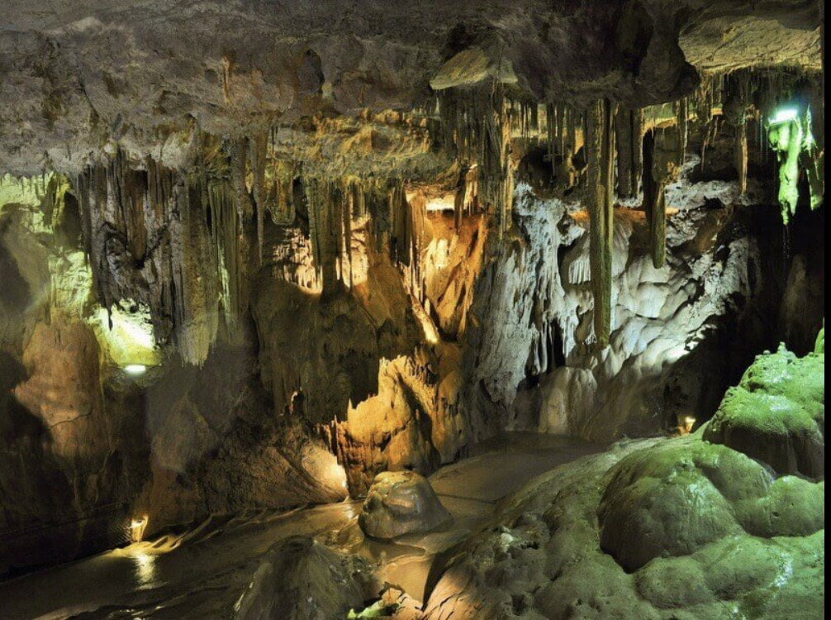

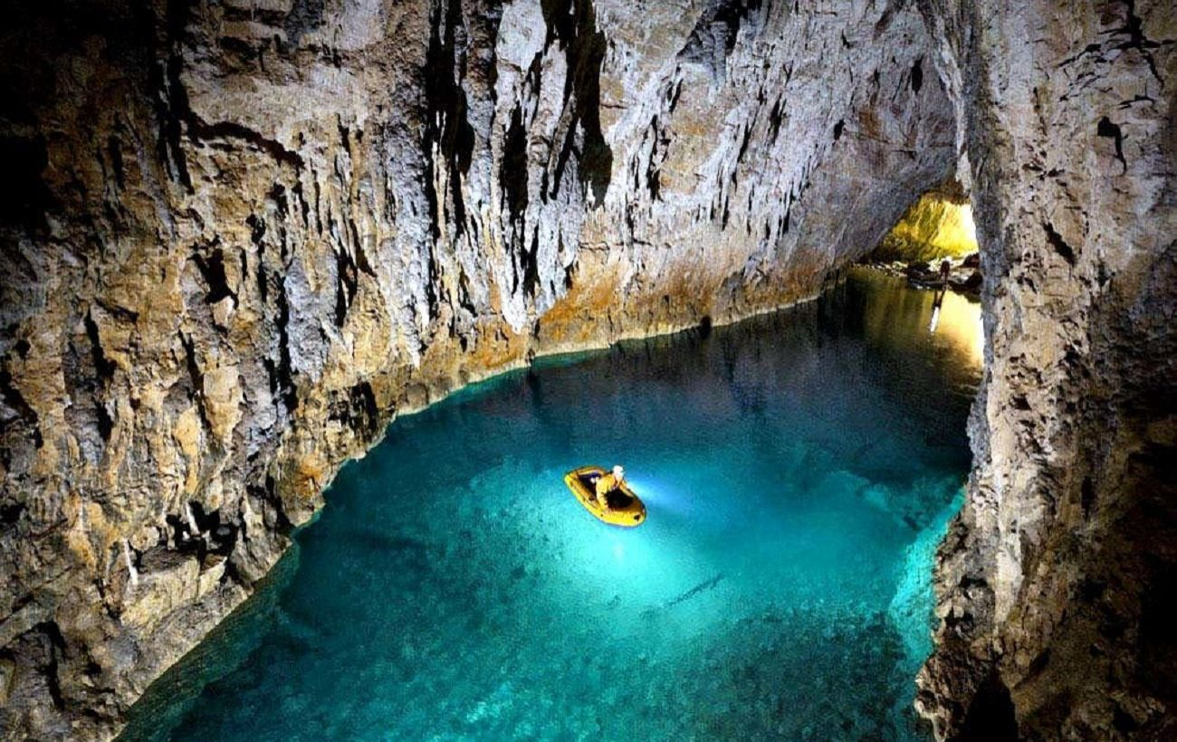

Додаток Б
Печера Озерна
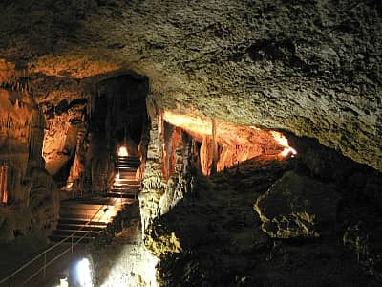

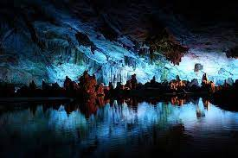
Додаток В
Печера Попелюшка
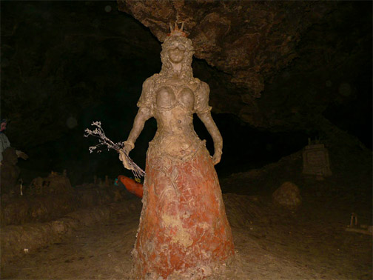

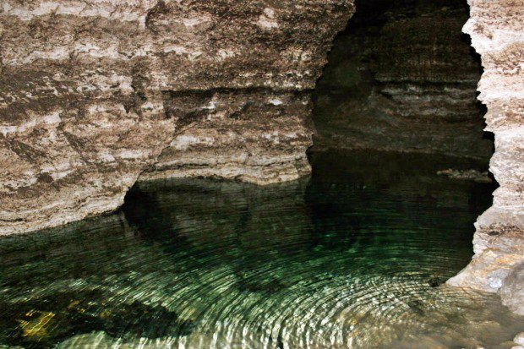
Додаток Г
Печера Млинки
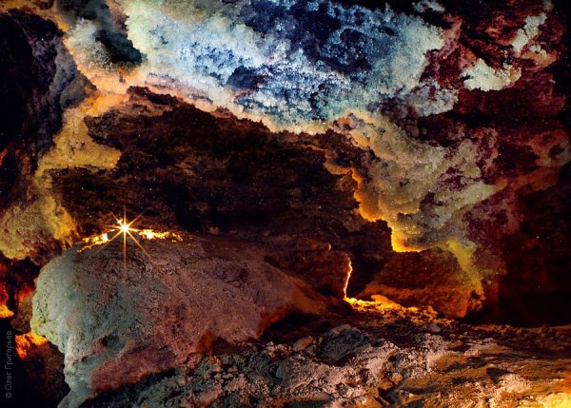

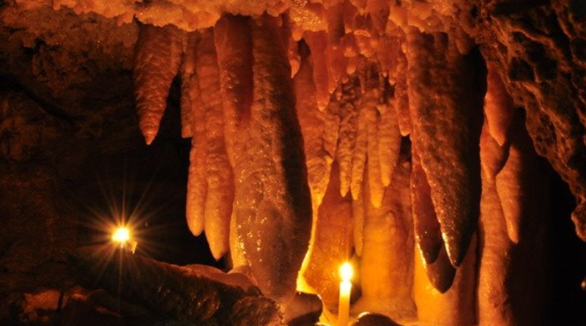

Додаток Д
Печера Кришталева
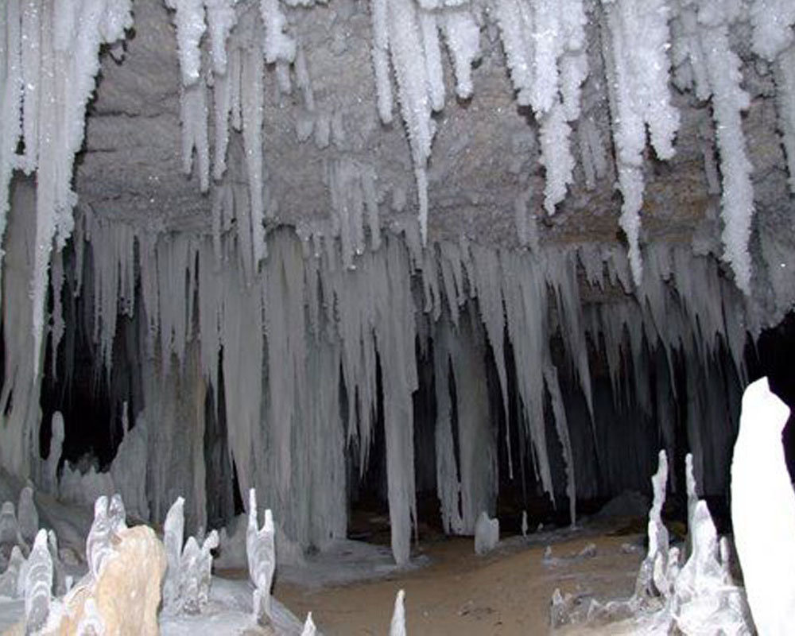

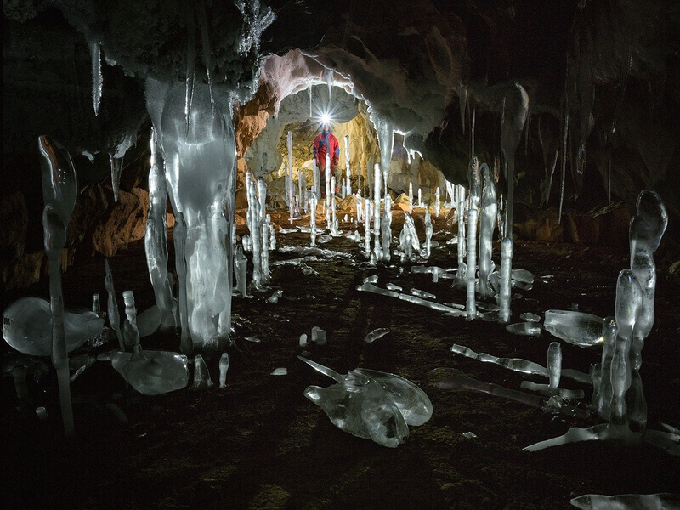
Додаток Ж
Печера Вертеба
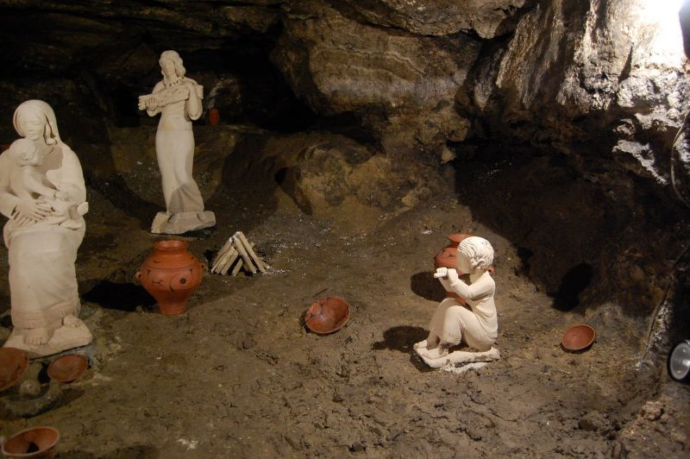

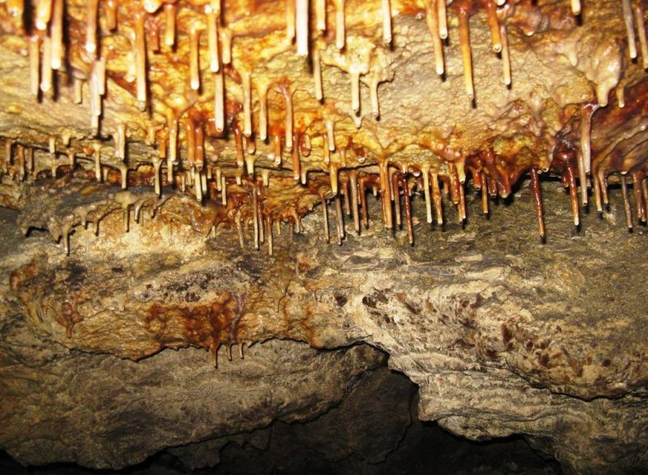
Додаток З
Печера Атландида
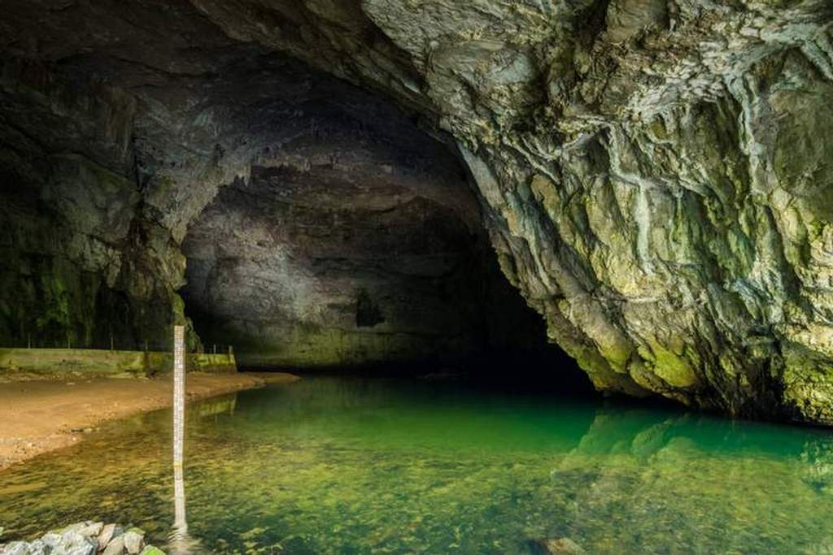

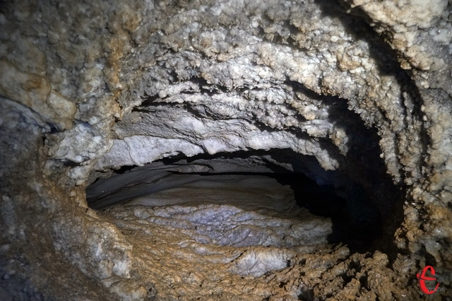
Додаток К
Печера Угринь
